REL Service srl
B-dul. Chimiei nr.35, Bl. F2-1 Tel/Fax 0232/214190, 217244
Iaşi, ROMÂNIA E-mail: office@relservice.ro

MASINI DE NUMARAT BANCNOTE PARTNER SERIA 950

MODEL | PRET EURO
PARTNER 950 | 545
PARTNER 950-UV | 590
PARTNER 950-UV+MG | 680
Optional: Afisaj suplimentar mobil | 25

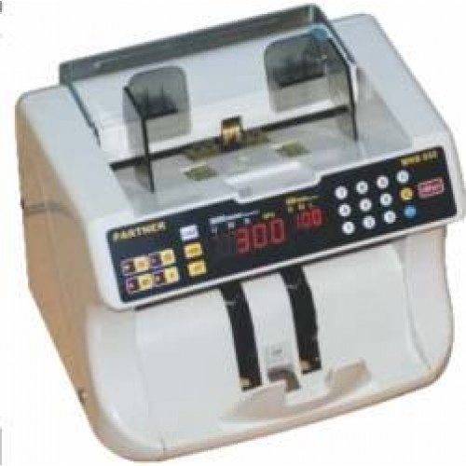
- Ideal pentru procesari medii si mari de numerar: Birouri, Magazine, Ghisee, Casierii, Banci si Trezorerii
- Pornire Automata sau Pornire Manuala
- Numarare Continua sau Numarare Programata(1-999)
- Detectie dimensionala pe latimea si sau grosimea bancnotei
- Detectie UV a falsurior (la modelul 950-UV)
- Capacitate suport bancnote: 500b(superior); 300b(stocare)
- Viteza maxima de numarare: 105000(banc/ h)

REL Service srl
B-dul. Chimiei nr.35, Bl. F2-1 Tel/Fax 0232/214190, 217244
Iaşi, ROMÂNIA E-mail: office@relservice.ro

MASINI DE NUMARAT BANCNOTE PARTNER SERIA 500

MODEL | PRET EURO
PARTNER 500 | 500
PARTNER 500-UV | 545
PARTNER 500-UV+MG | 635
Optional: Afisaj suplimentar mobil | 25

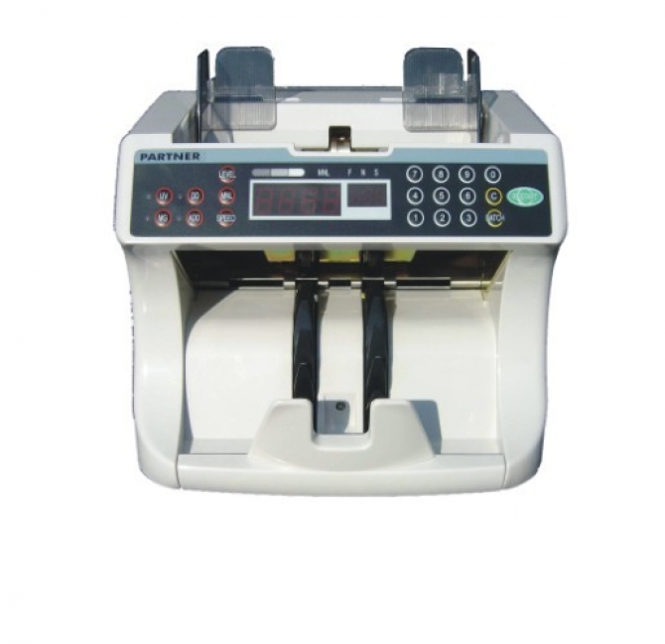
- Ideal pentru procesari medii si mari de numerar: Birouri, Magazine, Birouri, Benzinarii, Casierii, Ghisee bancare
- Pornire Automata sau Pornire Manuala
- Numarare Continua sau Numarare Programata(1-999)
- Detectie dimensionala pe latimea si sau grosimea bancnotei
- Detectie UV a falsurior (la modelul 500-UV)
- Capacitate suport bancnote: 500b(superior); 300b(stocare)
- Viteza maxima de numarare: 96000(banc/ h)

REL Service srl
B-dul. Chimiei nr.35, Bl. F2-1 Tel/Fax 0232/214190, 217244
Iaşi, ROMÂNIA E-mail: office@relservice.ro

MASINI DE NUMARAT BANCNOTE PARTNER SERIA 200
MODEL | PRET EURO
PARTNER 200 | 420
PARTNER 200-UV | 500

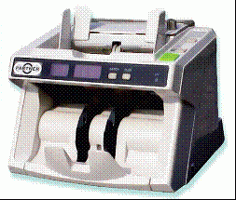
- Ideal pentru procesari medii de numerar: Birouri, Magazine, Firme, Benzinarii, Ghisee bancare
- Pornire Automata sau Pornire Manuala
- Numarare Continua sau Numarare Programata(1-999) sau secvential: 5, 20, 25, 50, 100)
- Detectie UV a falsurior (la modelul 200-UV)
- Viteza maxima de numarare: 72000(banc/ h)

